UNICESUMAR - CENTRO UNIVERSITÁRIO DE MARINGÁ

CENTRO DE CIÊNCIAS EXATAS TECNOLÓGICAS E AGRÁRIAS
CURSO DE GRADUAÇÃO EM ANÁLISE E DESENVOLVIMENTO DE SISTEMAS

CONTROLE INTELIGENTE DE GLICOSE E NUTRIÇÃO PERSONALIZADA PARA DIABÉTICOS

FERNANDO EMANUEL LIMA DOS SANTOS
CAIO VINICIUS BUENO DE SOUZA
JOÃO RICARDO BANNACH CASARA
MATEUS HILBERATH COSTA
GUSTAVO RIBEIRO

CURITIBA – PR
2025
FERNANDO EMANUEL LIMA DOS SANTOS, CAIO VINICIUS BUENO DE SOUZA, JOÃO RICARDO BANNACH CASARA, MATEUS HILBERATH COSTA, GUSTAVO RIBEIRO

CONTROLE INTELIGENTE DE GLICOSE E NUTRIÇÃO PERSONALIZADA PARA DIABÉTICOS

Trabalho de conclusão de curso de graduação apresentado ao Centro de Ciências Exatas Tecnológicas e Agrárias da UniCesumar – Centro Universitário de Maringá como requisito parcial para a obtenção do título de Tecnólogo em Análise e Desenvolvimento de Sistemas, sob a orientação do Prof. Dr. Alexandre Rodizio Bento.

CURITIBA – PR
2025
FOLHA DE APROVAÇÃO
FERNANDO EMANUEL LIMA DOS SANTOS CAIO VINICIUS BUENO DE SOUZA JOÃO RICARDO BANNACH CASARA MATEUS HILBERATH COSTA, GUSTAVO RIBEIRO

CONTROLE INTELIGENTE DE GLICOSE E NUTRIÇÃO PERSONALIZADA PARA DIABÉTICOS

Trabalho de conclusão de curso de graduação apresentado ao Centro de Ciências Exatas Tecnológicas e Agrárias da UniCesumar – Centro Universitário de Maringá como requisito parcial para a obtenção do título de Tecnólogo em Análise e Desenvolvimento de Sistemas,
sob a orientação do Prof. Alexandre Rodizio Bento.

Aprovado em: ____ de _______ de _____.

BANCA EXAMINADORA

__________________________________________
Nome do professor - instituição

__________________________________________
Nome do professor - instituição

__________________________________________
Nome do professor - instituição (orientador)

RESUMO

SANTOS, Fernando Emanuel Lima dos; SOUZA, Caio Vinicius Bueno de; CASARA, João Ricardo Bannach; COSTA, Mateus Hilberath; RIBEIRO, Gustavo. Controle Inteligente de Glicose e Nutrição Personalizada para Diabéticos. 2025. 37 f. Trabalho de Conclusão de Curso (Curso de Graduação em Análise e Desenvolvimento de Sistemas) – UniCesumar - Centro Universitário de Maringá, Curitiba, 2025.

O Diabetes Mellitus (DM) configura um grave desafio de saúde pública, cuja gestão é dificultada pela lacuna entre os dados gerados pelo monitoramento contínuo de glicose (CGM) e sua aplicação prática no acompanhamento nutricional. O processo atual, frequentemente manual e assíncrono, impede ajustes dietéticos ágeis. Este trabalho aborda esta lacuna ao propor o desenvolvimento da plataforma digital GlicNutri. O objetivo geral consistiu em desenvolver e especificar um sistema computacional que ofereça suporte a pacientes diabéticos através da integração sistêmica entre o monitoramento contínuo de glicose e o acompanhamento nutricional personalizado e remoto. Adotou-se uma pesquisa metodológica aplicada, fundamentada nos princípios da engenharia de software e estruturada em três ciclos iterativos: modelagem de processo, prototipação de interface e engenharia de dados. Como resultados, o trabalho apresenta a especificação técnica completa do sistema , materializada em artefatos como o Diagrama de Mapeamento de Processo (BPMN) , Diagramas de Caso de Uso e de Classes (UML) , o Diagrama Entidade-Relacionamento (DER) e o Dicionário de Dados , que detalham o fluxo sistêmico e a arquitetura da informação. Conclui-se que a plataforma GlicNutri apresenta potencial significativo para transformar o cuidado de um modelo reativo para um proativo , fortalecendo a autonomia do paciente e a precisão do profissional. Sugere-se, para trabalhos futuros, a implementação do software e sua validação em ambiente clínico.

Palavras-chave: Engenharia de Software. Saúde Digital. Telessaúde.

ABSTRACT

Diabetes Mellitus (DM) represents a serious public health challenge, with management hindered by the gap between data generated by continuous glucose monitoring (CGM) and its practical application in professional nutritional follow-up. The current process, often manual and asynchronous, prevents agile dietary adjustments. This work addresses this gap by proposing the development of the GlicNutri digital platform. The general objective was to develop and specify a computational system that supports diabetic patients through the systemic integration of continuous glucose monitoring and personalized, remote nutritional follow-up. An applied methodological research approach was adopted, based on software engineering principles and structured in three iterative cycles: process modeling, interface prototyping, and data engineering. As results, the work presents the complete technical specification of the system, materialized in artifacts such as the Process Mapping Diagram (BPMN), Use Case and Class Diagrams (UML), the Entity-Relationship Diagram (ERD), and the Data Dictionary, which detail the systemic flow and information architecture. It is concluded that the GlicNutri platform shows significant potential to transform care from a reactive to a proactive model, strengthening patient autonomy and professional precision. Future work should involve the software's implementation and its validation in a clinical setting.

Keywords: Digital Health. Software Engineering. Telehealth.
O Diabetes Mellitus (DM) configura um grave desafio de saúde pública, cuja gestão é dificultada pela lacuna entre os dados gerados pelo monitoramento contínuo de glicose (CGM) e sua aplicação prática no acompanhamento nutricional. O processo atual, frequentemente manual e assíncrono, impede ajustes dietéticos ágeis. Este trabalho aborda esta lacuna ao propor o desenvolvimento da plataforma digital GlicNutri. O objetivo geral consistiu em desenvolver e especificar um sistema computacional que ofereça suporte a pacientes diabéticos através da integração sistêmica entre o monitoramento contínuo de glicose e o acompanhamento nutricional personalizado e remoto. Adotou-se uma pesquisa metodológica aplicada, fundamentada nos princípios da engenharia de software e estruturada em três ciclos iterativos: modelagem de processo, prototipação de interface e engenharia de dados. Como resultados, o trabalho apresenta a especificação técnica completa do sistema, materializada em artefatos como o Diagrama de Mapeamento de Processo (BPMN), Diagramas de Caso de Uso e de Classes (UML), o Diagrama Entidade-Relacionamento (DER) e o Dicionário de Dados, que detalham o fluxo sistêmico e a arquitetura da informação. Conclui-se que a plataforma GlicNutri apresenta potencial significativo para transformar o cuidado de um modelo reativo para um proativo, fortalecendo a autonomia do paciente e a precisão do profissional. Sugere-se, para trabalhos futuros, a implementação do software e sua validação em ambiente clínico.
Palavras-chave: Engenharia de Software. Saúde Digital. Telessaúde.
LISTA DE ILUSTRAÇÕES

Figura 1 – Diagrama de Caso de Uso do Sistema GlicNutri.................................................21 Figura 2 – Diagrama de Classes...........................................................................................22 Figura 3 – Diagrama Entidade-Relacionamento (DER).......................................................23 Quadro 1 – Especificação da Tabela Paciente.....................................................................24 Quadro 2 – Especificação da Tabela Nutricionista...............................................................25 Quadro 3 – Especificação da Tabela Dados_saude.............................................................25 Quadro 4 – Especificação da Tabela Consulta.....................................................................25 Quadro 5 – Especificação da Tabela Alerta.........................................................................26 Quadro 6 – Especificação da Tabela Plano_alimentar.........................................................26 Quadro 7 – Especificação da Tabela Meta_recomendacao.................................................26 Quadro 8 – Especificação da Tabela Relatorio_evolutivo....................................................26 Quadro 9 – Especificação da Tabela Conteudo_educacional..............................................27 Quadro 10 – Especificação da Tabela Paciente_alerta.......................................................27 Quadro 11 – Especificação da Tabela Nutricionista_plano_alimentar.................................28 Quadro 12 – Dicionário de Dados e Relacionamentos entre as Tabelas.............................28 Figura 4 – Mapa de User Stories...........................................................................................29 Figura 5 – Exemplo de fluxograma genérico (Nível 1).........................................................31 Figura 6 – Exemplo de fluxograma da consulta (Nível 2)....................................................32 Figura 7 – Exemplo de fluxograma de solicitação (Nível 1)................................................33 Figura 8 – Exemplo de fluxograma de solicitação (Nível 2)................................................34 Figura 9 – Diagrama BPMN do Fluxo Sistêmico GlicNutri.................................................37 Figura 10 – Etapas do Desenvolvimento de Software para a Plataforma GlicNutri.............43 Figura 11 – Fases do Desenvolvimento de Software da Plataforma GlicNutri.....................44 Figura 12 – Protótipos de Tela: Login e Cadastro do Sistema GlicNutri..............................46 Figura 13 – Protótipo de Tela: Cadastro de Novo Usuário...................................................47 Figura 14 – Protótipo de Tela: Diário de Autocuidado e Progresso do Paciente.................48 Figura 15 – Protótipo de Tela: Compartilhamento de Rotina e Registro de Dados.............49 Figura 16 – Protótipo de Tela: Menu de Navegação e Serviços de Suporte.........................50
LISTA DE ABREVIATURAS E SIGLAS
ABNT - Associação Brasileira de Normas Técnicas
ANPD - Autoridade Nacional de Proteção de Dados
ASBRAN - Associação Brasileira de Nutrição
BPMN - Business Process Model and Notation (Notação de Modelagem de Processos de Negócio)
CFM - Conselho Federal de Medicina
CGM - Monitoramento Contínuo de Glicose
DATASUS - Departamento de Informática do Sistema Único de Saúde
DER - Diagrama Entidade-Relacionamento
DM - Diabetes Mellitus
EAP - Estrutura Analítica do Projeto
FENAD - Federação Nacional das Associações e Entidades de Diabetes
FIOCRUZ - Fundação Oswaldo Cruz
FK - Foreign Key (Chave Estrangeira)
IDF - Federação Internacional de Diabetes
LGPD - Lei Geral de Proteção de Dados
N/D - Não Disponível
PK - Primary Key (Chave Primária)
PMBOK - Guia do Conhecimento em Gerenciamento de Projetos
SBD - Sociedade Brasileira de Diabetes
SBEM - Sociedade Brasileira de Endocrinologia e Metabologia
SBIS - Sociedade Brasileira de Informática em Saúde
SUS - Sistema Único de Saúde
TCC - Trabalho de Conclusão de Curso
UML - Unified Modeling Language (Linguagem Unificada de Modelagem)
WBS - Work Breakdown Structure (Estrutura Analítica do Projeto)
SUMÁRIO

1 INTRODUÇÃO........…........................................................................................................15 1.1 PROBLEMA.......................................................................................................................16 1.2 OBJETIVOS.......................................................................................................................16 1.2.1 Objetivo Geral..................................................................................................................16 1.2.2 Objetivo Específico..........................................................................................................17 1.3 JUSTIFICATIVA................................................................................................................17 1.4 ESTRUTURA DO TRABALHO.......................................................................................18

2 DESENVOLVIMENTO......................................................................................................19 2.1 ACOMPANHAMENTO NUTRICIONAL HUMANIZADO............................................19
2.2 DIAGRAMAS....................................................................................................................20 2.2.1 Diagrama Use Case..........................................................................................................20 2.2.2 Diagrama de Classe..........................................................................................................21 2.2.3 Diagrama Entidade Relacionamento................................................................................22 2.2.4 Dicionário de Dados.........................................................................................................24 2.3 USER STORIES.................................................................................................................28 2.4 FLUXO SISTÊMICO.........................................................................................................30 2.4.1 Automação e Integração de Dados...................................................................................30 2.4.2 Visão Unificada para o Nutricionista...............................................................................31 2.4.3 Cuidado Humanizado e Remoto......................................................................................32 2.4.4 Ciclo de Melhoria Contínua.............................................................................................33 2.5 APLICAÇÃO DOS PRINCÍPIOS DO PMBOK 7ª EDIÇÃO............................................34 2.5.1 Domínios de Desempenho do Projeto..............................................................................35 2.5.2 Desenvolvimento de Artefatos do Projeto.......................................................................35 2.6 MAPEAMENTO DE PROCESSO.....................................................................................36 2.7 LGPD APLICADA AO PROJETO GLICNUTRI..............................................................37 2.8 SISTEMA INTEGRADO PARA GLICÊMICOS..............................................................38
2.9 SISTEMA INTEGRADO PARA SUPORTE A PACIENTES DIABÉTICOS..................38
2.9.1 TECNOLOGIAS UTILIZADAS SOBRE OS REQUISITOS FUNCIONAIS...............39
2.9.2 REQUISITOS FUNCIONAIS E NÃO FUNCIONAIS………………………………39

3 METODOLOGIA................................................................................................................40 3.1 UNIVERSO E AMOSTRA................................................................................................40 3.2 INSTRUMENTOS..............................................................................................................40 3.3 PROCEDIMENTOS..........................................................................................................41

4 RESULTADOS E DISCUSSÕES.......................................................................................44 4.1 PROTÓTIPOS DE INTERFACE E A MATERIALIZAÇÃO DOS REQUISITOS..........45 4.1.1 Interface de Acesso e Cadastro........................................................................................45 4.1.2 Protótipo de Tela: Cadastro de Usuário...........................................................................46 4.1.3 Protótipo de Tela: Diário de Autocuidado e Progresso do Paciente................................47 4.1.4 Protótipo de Tela: Registro Detalhado de Dados de Saúde.............................................48 4.1.5 Protótipo de Tela: Menu de Navegação e Serviços de Suporte......................................49
4.2 REFLEXÃO CRÍTICA.......................................................................................................50 4.2.1 Síntese do Aprendizado e Relação com a Prática do Analista de Sistemas....................51

CONCLUSÃO........................................................................................................................52

REFERÊNCIAS......................................................................................................................53

1 INTRODUÇÃo

O Diabetes Mellitus consolidou-se como um dos mais graves desafios de saúde pública do século XXI, apresentando uma prevalência crescente que impacta significativamente a qualidade de vida da população e impõe um pesado fardo socioeconômico sobre os sistemas de saúde. No Brasil, onde se estima que mais de 15,7 milhões de adultos vivam com a condição, a urgência de estratégias eficazes para o manejo da doença é evidente (SOCIEDADE BRASILEIRA DE DIABETES, 2023). O tratamento eficaz do DM transcende a simples prescrição medicamentosa, pois exige um controle glicêmico rigoroso e uma adesão contínua a um plano alimentar individualizado. Essas tarefas demandam uma carga substancial de autocuidado e disciplina por parte dos pacientes, que se tornam os gestores diários de sua própria condição (MINISTÉRIO DA SAÚDE, 2021).
Nesse contexto, a tecnologia surge como uma aliada fundamental, especialmente com o advento de sensores de monitoramento contínuo de glicose (CGM), como o FreeStyle Libre. Tais dispositivos representam uma revolução no cuidado, fornecendo um panorama detalhado e em tempo real das flutuações glicêmicas e permitindo uma compreensão mais profunda da resposta do corpo aos alimentos, atividades físicas e medicamentos (GABBAY et al., 2020). Contudo, a vasta quantidade de dados gerada por esses sensores, embora valiosa, é insuficiente se não for acompanhada de uma interpretação qualificada. A ausência de ferramentas que traduzam esses dados em informação acionável cria uma lacuna entre o potencial da tecnologia e sua aplicação prática, deixando o paciente com um volume de informações que nem sempre consegue converter em melhores decisões de saúde.
Este trabalho aborda exatamente essa lacuna ao propor o desenvolvimento da plataforma digital GlicNutri, um ecossistema projetado para servir como ponte entre a tecnologia de monitoramento e o cuidado clínico. O objetivo central é especificar um sistema que não apenas automatize o registro de dados, mas que os integre ao acompanhamento de nutricionistas, facilitando um cuidado humanizado, personalizado e contínuo. Ao conectar dados e profissionais, a plataforma visa promover maior autonomia, bem-estar e qualidade de vida para o paciente com diabetes, alinhando a inovação tecnológica com as diretrizes de um tratamento focado no indivíduo (OLIVEIRA; VENCIO, 2021).

1.1 PROBLEMA

O manejo do diabetes é uma tarefa complexa que envolve a análise de múltiplas variáveis, sendo a glicemia e a alimentação as mais impactantes no dia a dia do paciente. Indivíduos que utilizam sensores de monitoramento contínuo acumulam um vasto volume de dados glicêmicos, cujo valor depende da capacidade de correlacioná-los com eventos como refeições e atividades físicas (SBIS, 2022).
No entanto, existe uma lacuna significativa na integração eficiente desses dados com o acompanhamento nutricional profissional. Atualmente, o processo é frequentemente manual e assíncrono: o paciente exporta relatórios, muitas vezes complexos, e os apresenta ao nutricionista em consultas esporádicas, que podem ocorrer com intervalos de semanas ou meses (SANTOS et al., 2022). Essa dinâmica impede ajustes ágeis no plano alimentar e dificulta a correlação precisa e imediata entre a ingestão de determinados alimentos e as variações glicêmicas subsequentes.
A problematização central deste estudo, portanto, reside na seguinte questão: Como uma plataforma digital pode integrar dados de monitoramento contínuo de glicose em tempo real com o acompanhamento nutricional humanizado para otimizar o tratamento e a qualidade de vida de pacientes com diabetes? A hipótese é que a utilização de um sistema integrado como o GlicNutri, que correlaciona dados glicêmicos automatizados com a intervenção de um nutricionista, levará a um melhor controle metabólico e a uma maior adesão ao plano alimentar, fortalecendo a educação em saúde e o autocuidado do paciente, elementos cruciais para o sucesso terapêutico em doenças crônicas (LIMA, M.; PEREIRA, F., 2022).

1.2 OBJETIVOS

1.2.1 Objetivo Geral

Desenvolver e especificar um sistema computacional, denominado GlicNutri, que ofereça suporte completo a pacientes diabéticos e outros públicos, através da integração sistêmica entre o monitoramento contínuo de glicose e o acompanhamento nutricional personalizado e remoto.

1.2.2 Objetivo Específico

Para alcançar o objetivo geral, os seguintes objetivos específicos foram traçados:
Especificar os requisitos funcionais e não funcionais para a integração automática dos dados do sensor FreeStyle Libre com a plataforma.
Projetar um módulo que permita aos nutricionistas cadastrados visualizar o histórico glicêmico de seus pacientes de forma intuitiva.
EDesenvolver uma ferramenta para a criação e gestão de planos alimentares individualizados, ajustáveis com base nos dados do paciente.
Implementar uma funcionalidade de atendimento remoto por videochamada para conectar pacientes e nutricionistas.
Estruturar um repositório de conteúdo educativo sobre nutrição, controle glicêmico e saúde metabólica.
Garantir a conformidade do sistema com a Lei Geral de Proteção de Dados (LGPD - Lei nº 13.709/2018), assegurando a privacidade e segurança das informações de saúde.

1.3 JUSTIFICATIVA

A realização deste projeto justifica-se pela sua alta relevância social, tecnológica e acadêmica. Do ponto de vista social, o diabetes é uma condição crônica cuja prevalência no Brasil impõe um pesado fardo sobre o sistema de saúde e a sociedade. Ferramentas que facilitem seu manejo podem impactar diretamente a saúde pública, melhorando a qualidade de vida dos pacientes e reduzindo os custos diretos e indiretos associados às complicações da doença, o que representa um grande desafio para o sistema de saúde brasileiro (FIOCRUZ, 2022). No âmbito tecnológico, o projeto inova ao criar um ecossistema que não apenas coleta dados, mas os transforma em informação acionável para a prática clínica nutricional, preenchendo uma lacuna de mercado para soluções de saúde digital que integrem hardware de monitoramento e software de acompanhamento profissional de forma fluida (CAETANO et al., 2020). Respondendo às questões norteadoras, este trabalho se propõe a:

- Otimizar a tomada de decisão clínica de nutricionistas, fornecendo-lhes dados precisos e contínuos para a elaboração de planos alimentares mais eficazes e dinâmicos, alinhados com as boas práticas e diretrizes de terapia nutricional para o diabetes, conforme preconizado por associações de especialistas na área (ASBRAN, 2021).
- Auxiliar no entendimento de como a tecnologia pode ser uma mediadora eficiente na relação profissional-paciente, promovendo um cuidado contínuo e proativo em vez de episódico e reativo, o que é um dos pilares da telessaúde no Brasil (CONSELHO FEDERAL DE MEDICINA, 2022).
- Fornecer subsídios para o desenvolvimento de futuras plataformas de saúde digital (ehealth), demonstrando um modelo de integração de dados de sensores com o acompanhamento profissional, aplicável não apenas ao diabetes, mas a diversas outras condições crônicas que demandam monitoramento e mudanças no estilo de vida (MALTA; MERHY, 2020).

1.4 ESTRUTURA DO TRABALHO
O presente trabalho está organizado em capítulos sequenciais para guiar o leitor desde a contextualização do problema até a especificação técnica da solução proposta. O Capítulo 1, a Introdução, delimita o Diabetes Mellitus como um desafio de saúde pública e apresenta a problemática central abordada: a lacuna entre o monitoramento contínuo de glicose e o acompanhamento nutricional. Neste capítulo, foram estabelecidos os objetivos do sistema GlicNutri e a justificativa para sua relevância nos âmbitos social, tecnológico e acadêmico.
O Capítulo 2, o Desenvolvimento, aprofunda a fundamentação teórica do projeto e apresenta a modelagem do sistema. Inicialmente, explora os conceitos de acompanhamento nutricional humanizado e o estado da arte de sistemas integrados para dados glicêmicos. Em seguida, dedica-se à especificação do sistema GlicNutri por meio de diagramas essenciais da engenharia de software, Casos de Uso, Classes e Entidade-Relacionamento e detalhar a estrutura do banco de dados através do dicionário de dados, servindo como um alicerce para a eventual construção da plataforma. Por fim, o trabalho é concluído com as considerações finais, que recapitulam os pontos chave, discutem as limitações do estudo e propõem direções para trabalhos futuros.

2 DESENVOLVIMENTO

O desenvolvimento deste trabalho contempla a revisão de literatura e a fundamentação teórica necessárias para embasar a proposta do sistema GlicNutri, voltado ao controle inteligente da glicose e à nutrição personalizada de pacientes diabéticos. Esta seção apresenta conceitos, estudos recentes e abordagens tecnológicas que sustentam a relevância do projeto, refletindo os avanços na área de telessaúde no Brasil (MOURA, F.; SILVA, J., 2021).
Inicialmente, abordam-se os princípios do acompanhamento nutricional humanizado, enfatizando a importância de colocar o paciente no centro do cuidado, respeitando suas individualidades, preferências alimentares e contexto sociocultural. Estudos indicam que estratégias de humanização favorecem a adesão ao tratamento, fortalecem o vínculo entre profissional e paciente e ampliam a autonomia no manejo de doenças crônicas, como o diabetes mellitus, reforçando a importância do cuidado centrado na pessoa (COSTA, V. L., 2020).
Na sequência, discute-se o papel dos sistemas integrados para monitoramento glicêmico, destacando como a evolução dos sensores de monitoramento contínuo de glicose (CGM) e das plataformas digitais tem possibilitado um acompanhamento mais dinâmico e preciso, sendo uma tendência na área de saúde conectada (TEIXEIRA, J., 2020). Ressalta-se que a simples coleta de dados por dispositivos de monitoramento não é suficiente; sua interpretação por um profissional de saúde é fundamental para garantir a efetividade clínica e a segurança do paciente (ALMEIDA, R., 2019).
Por fim, o capítulo apresenta os diagramas de modelagem do sistema e o dicionário de dados, elementos essenciais da engenharia de software para traduzir os requisitos levantados em representações visuais e estruturadas. Esses recursos auxiliam na especificação técnica da plataforma, permitindo clareza no desenvolvimento e facilidade em futuras manutenções e expansões (Ferreira et al., 2022; Santos et al., 2022).
Dessa forma, o desenvolvimento fornece a base conceitual e prática que sustenta a construção do sistema GlicNutri, conectando a literatura acadêmica às demandas reais de pacientes e profissionais de saúde (SBD, 2023).
2.1 ACOMPANHAMENTO NUTRICIONAL HUMANIZADO
O acompanhamento nutricional humanizado representa um dos pilares fundamentais no manejo do diabetes mellitus, pois ultrapassa a prescrição de dietas padronizadas e busca compreender as necessidades individuais do paciente em sua integralidade. A literatura acadêmica tem evidenciado que uma abordagem focada no paciente contribui para a adesão ao tratamento, pois considera as particularidades e o contexto de vida do indivíduo (GOMES, P., 2022). Esse modelo de acompanhamento promove uma relação de confiança entre profissional e paciente, tornando o plano alimentar mais viável e personalizado.
Além disso, a humanização no cuidado nutricional está alinhada com os princípios da telessaúde, que permite o contato contínuo entre nutricionista e paciente por meio de tecnologias digitais. Essa prática reduz barreiras geográficas e amplia o acesso a orientações de qualidade, fator especialmente relevante para pacientes diabéticos que necessitam de monitoramento frequente e ajustes rápidos em seus planos alimentares (CAETANO et al., 2020). A integração de plataformas digitais ao cuidado nutricional favorece não apenas a adesão, mas também a autonomia dos indivíduos, possibilitando uma participação mais ativa na gestão da própria saúde.
Outro aspecto importante é a valorização do caráter educativo do acompanhamento nutricional humanizado. A orientação nutricional não deve se restringir a recomendações prescritivas, mas incluir o desenvolvimento de habilidades que capacitem o paciente a interpretar rótulos, organizar cardápios e compreender como diferentes alimentos impactam diretamente em sua glicemia (OLIVEIRA; VENCIO, 2021). Esse processo educativo fortalece o autocuidado, um componente essencial no controle do diabetes.
Em paralelo, pesquisas apontam que pacientes que recebem acompanhamento nutricional humanizado apresentam melhores índices de controle.

2.2 DIAGRAMAS
A modelagem de sistemas por meio de diagramas é crucial para traduzir requisitos em um projeto técnico coeso. Eles servem como uma linguagem visual que alinha a comunicação entre a equipe, diminuindo ambiguidades na fase de construção. Para a manutenção futura, esses diagramas funcionam como uma documentação essencial da arquitetura, permitindo que novos desenvolvedores compreendam rapidamente a estrutura e a lógica do software, o que otimiza o processo de atualizações e correções.
2.2.1 Diagrama Use Case
O Diagrama de Caso de Uso representa as funcionalidades do sistema pela perspectiva do usuário (ator). Sua principal importância é definir o escopo do projeto e validar os requisitos funcionais com as partes interessadas. O diagrama garante que as entregas de software tenham valor observável para o usuário final, uma prática essencial na análise de sistemas modernos (SOMMERVILLE, 2020).
Referência: SOMMERVILLE, Ian. Engenharia de Software. 10. ed. Educação Pearson, 2020.
Figura 1 - Diagrama de Caso de Uso do Sistema GlicNutri.
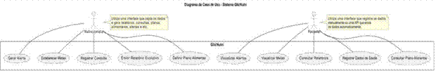 Fonte: Os Autores (2025).
Na figura 1 apresenta o escopo funcional do sistema, detalhando as interações de gestão clínica exclusivas do Nutricionista e as ações de autocuidado e registro de dados realizadas pelo Paciente.
2.2.2 Diagrama de Classe
O Diagrama de Classes descreve uma estrutura estática e orientada a objetos de um sistema. Ele serve como um modelo técnico para os desenvolvedores, detalhando as classes, seus atributos, métodos e os relacionamentos entre eles. É uma ferramenta fundamental para guiar a acomodação e documentar a arquitetura do software, garantindo um design coeso e de fácil manutenção (PRESSMAN; MAXIM, 2021). Referência: PRESSMAN, Roger S.; MAXIM, Bruce R. Engenharia de Software: Uma Abordagem Profissional . 9. ed. McGraw-Hill, 2021.
Figura 2 – Diagrama de Classes 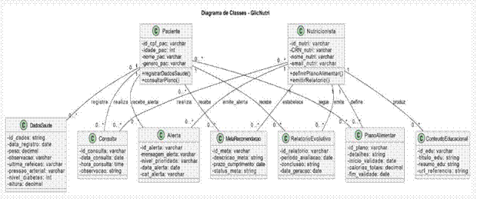Fonte: Os Autores (2025).
Na figura 2 é descrito a estrutura estática e orientada a objetos do sistema, detalhando os atributos e métodos das classes centrais (Paciente e Nutricionista) e seus relacionamentos com as entidades de dados para fundamentar a codificação.
2.2.3 Diagrama Entidade Relacionamento
O Diagrama Entidade-Relacionamento (DER) modela a estrutura de dados do banco de dados. Sua função é projetar um esquema de dados que garanta integridade e consistência, executado como base para a criação das tabelas. A modelagem de dados eficaz é um pilar para o sucesso dos sistemas de informação, pois garante que os dados sejam armazenados de forma lógica e otimizada (CORONEL; MORRIS, 2023).
Referência: CORONEL, Carlos; MORRIS, Steven. Sistemas de Banco de Dados: Design, Implementação e Gerenciamento. 14. ed. Cengage Learning, 2023.
Figura 3 - Diagrama Entidade-Relacionamento (DER)
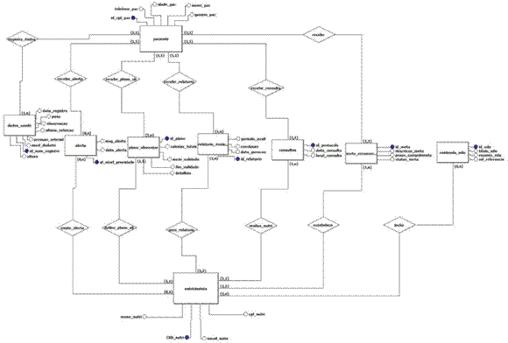
Fonte: Os Autores (2025).
A figura 3 modela a estrutura lógica e física do banco de dados, especificando as entidades e relacionamentos para assegurar a integridade das informações e orientar a implementação das tabelas e regras de negócio do sistema.
2.2.4 Dicionário de Dados
No âmbito da engenharia de sistemas de informação, o Dicionário de Dados representa um repositório centralizado e metodologicamente organizado de metadados. Este artefato funciona como um catálogo descritivo que formaliza e detalha a estrutura de dados de um sistema, elucidando a semântica, o formato, as regras de negócio e os inter-relacionamentos de cada elemento de dado.
De acordo com a literatura especializada, notadamente a obra "Projeto de Banco de Dados" de Heuser (2009), o dicionário de dados é um dos principais produtos da fase de projeto lógico. Para o autor, sua relevância reside na capacidade de descrever o esquema conceitual de maneira inequívoca, definindo com rigor todos os componentes da base de dados, o que inclui tabelas, colunas (atributos), domínios de valores, tipos de dados e restrições de integridade, como chaves primárias e estrangeiras. Assim, o dicionário de dados consolida-se como um instrumento de referência que assegura a fidedignidade e a consistência entre o modelo de dados e sua implementação física.
A implementação e manutenção de um dicionário de dados conferem benefícios indispensáveis ao sucesso de projetos de sistemas. Sua principal contribuição é a promoção da padronização terminológica e estrutural, que minimiza ambiguidades e a redundância informacional. Consequentemente, otimiza-se a comunicação entre os stakeholders técnicos e não técnicos. Outra vantagem substancial é o fortalecimento da qualidade e da integridade dos dados, uma vez que a explicitação de regras e restrições previne a ocorrência de inconsistências. No contexto do ciclo de vida do software, o dicionário acelera as fases de desenvolvimento e manutenção, viabiliza análises de impacto mais precisas e funciona como uma documentação evolutiva. Ademais, transcende sua função técnica ao se tornar um pilar para a governança de dados corporativa e um facilitador para a adequação a normativas de proteção e privacidade de dados.
Quadro 1 - Especificação da Tabela Paciente 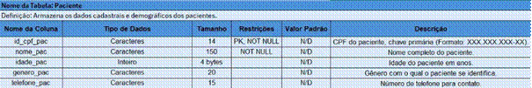Fonte: Os Autores (2025).

Esta tabela do quadro 1 armazena os dados cadastrais e demográficos dos pacientes. Ela serve como um registro central para informações essenciais de cada indivíduo, como seu identificador único (CPF), nome, idade, gênero e contato.

Quadro 2 - Especificação da Tabela Nutricionista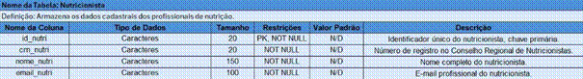Fonte: Os Autores (2025).
Esta tabela do quadro 2 armazena os dados cadastrais dos profissionais de nutrição, incluindo seu identificador único, número de registro no conselho (CRM), nome completo e e-mail profissional.
Quadro 3 - Especificação da Tabela Dados_saude
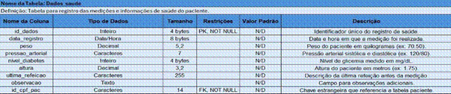Fonte: Os Autores (2025).
Esta tabela do quadro 3 registra as medições e informações de saúde do paciente, como data do registro, peso, pressão arterial, nível de diabetes, altura, última refeição e observações, além de fazer a ligação com o paciente correspondente (via id_cpf_pac)
Quadro 4 - Especificação da Tabela Consulta
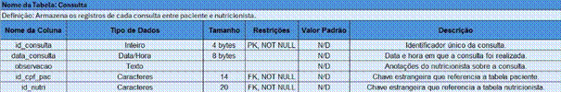Fonte: Os Autores (2025).
Esta tabela do quadro 4 armazena os registros de cada consulta realizada entre paciente e nutricionista, incluindo a data/hora, observações do nutricionista e as chaves de referência para o paciente e o profissional envolvidos.
Quadro 5 - Especificação da Tabela Alerta
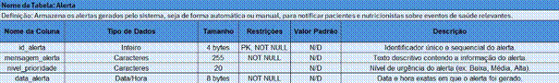Fonte: Os Autores (2025).
Esta tabela do quadro 5 armazena os alertas gerados pelo sistema, tanto de forma automática quanto manual. Sua função é notificar pacientes e nutricionistas sobre eventos de saúde importantes, registrando a mensagem, o nível de prioridade e a data de cada alerta.
Quadro 6 - Especificação da Tabela Plano_alimentar
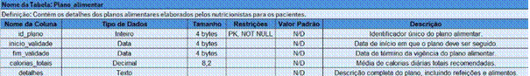Fonte: Os Autores (2025).
Esta tabela do quadro 6 armazena os detalhes dos planos alimentares criados pelos nutricionistas para os pacientes. Ela registra as especificações de cada plano, como as datas de início e validade, a meta de calorias diárias e a descrição completa das refeições e alimentos recomendados.
Quadro 7 - Especificação da Tabela Meta_recomendacao
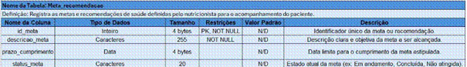Fonte: Os Autores (2025).
Esta tabela do quadro 7 registra as metas e recomendações de saúde definidas pelo nutricionista para o acompanhamento do paciente. Ela serve para documentar os objetivos a serem alcançados, seus prazos e o status atual de cumprimento (ex: em andamento, concluída).
Quadro 8 - Especificação da Tabela Relatorio_evolutivo
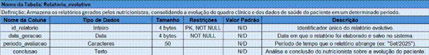 Fonte: Os Autores (2025).
Esta tabela do quadro 8 armazena os relatórios gerados pelos nutricionistas. Sua finalidade é consolidar e registrar a evolução do quadro clínico e dos dados de saúde do paciente ao longo de um determinado período, incluindo a data do relatório, o período de avaliação e a conclusão do profissional.
Quadro 9 - Especificação da Tabela Conteudo_educacional
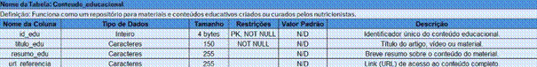Fonte: Os Autores (2025).
Esta tabela do quadro 9 funciona como um repositório para armazenar materiais e conteúdos educativos criados ou selecionados (curados) pelos nutricionistas. Ela registra informações como o título, um breve resumo e o link de referência para cada material, facilitando o acesso a artigos, vídeos e outros recursos.
Quadro 10 - Especificação da Tabela Paciente_alerta
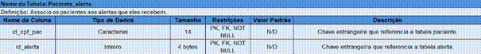Fonte: Os Autores (2025).
Esta é uma tabela do quadro 10 associativa que conecta os pacientes aos alertas que eles recebem. Sua função é criar um registro de qual paciente recebeu qual alerta específico, ligando a tabela paciente com a tabela alerta.
Quadro 11 - Especificação da Tabela Nutricionista_plano_alimentar
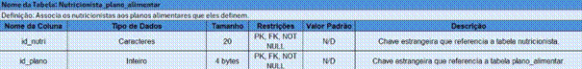Fonte: Os Autores (2025).
Esta é uma tabela do quadro 11 associativa que vincula os nutricionistas aos planos alimentares que eles elaboram. Sua principal função é registrar qual profissional foi responsável pela criação de cada plano alimentar específico, conectando a tabela nutricionista com a tabela plano_alimentar.
Quadro 12 - Dicionário de Dados e Relacionamentos entre as Tabelas 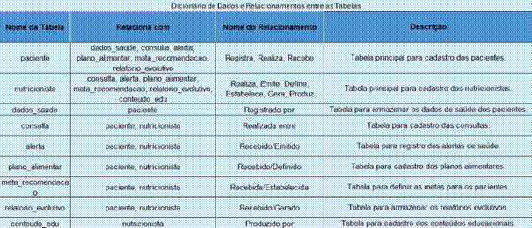Fonte: Os Autores (2025).
O quadro 12 fundamenta o desenvolvimento do banco de dados, o Quadro 12 detalha as entidades do sistema. Ele descreve a função de cada tabela e estabelece os vínculos relacionais necessários para o funcionamento das funcionalidades de monitoramento e prescrição nutricional.
2.3 USER STORIES
O sucesso da plataforma GlicNutri reside na integração funcional e contínua de dois atores principais: o Paciente Diabético, que é o gerador e executor dos dados, e o Nutricionista, que atua como o analista e interventor clínico. Ambos utilizam o sistema com objetivos complementares, mas igualmente essenciais para o controle inteligente da glicose e a personalização da nutrição. O Paciente Diabético é o epicentro da coleta de dados. Seu papel principal é alimentar o sistema com informações de forma contínua e precisa, permitindo que a inteligência da plataforma funcione. O paciente usa a plataforma porque deseja que seu tratamento seja o mais eficaz e personalizado possível, sentindo-se mais seguro e no controle de sua saúde. O Nutricionista é o ator clínico, transformando os dados brutos gerados pelo paciente em intervenções terapêuticas personalizadas e dinâmicas. Seu papel é utilizar a inteligência da plataforma para otimizar o tratamento nutricional, garantindo o controle metabólico ideal. O nutricionista usa a plataforma porque deseja ter precisão cirúrgica em suas decisões clínicas, economizar tempo de análise e oferecer um cuidado humanizado e contínuo, muito mais eficaz que o modelo tradicional.
Figura 4 - Mapa de User Stories
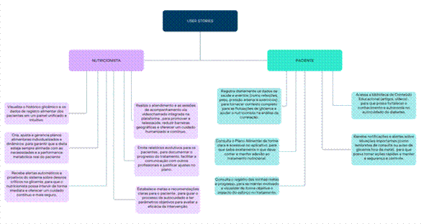Fonte: Os Autores (2025).
A figura 4 mapeia as funcionalidades do sistema baseadas nas necessidades dos atores principais (Nutricionista e Paciente), definindo o escopo de desenvolvimento para garantir a entrega de valor tanto na intervenção clínica quanto nas rotinas de autocuidado.
2.4 FLUXO SISTÊMICO
A plataforma GlicNutri representa um avanço fundamental na gestão do diabetes, estabelecendo uma nova fronteira para o tratamento ao migrar de um modelo de cuidado reativo e episódico—tipicamente baseado em consultas trimestrais onde o profissional avalia dados retrospectivos—para um modelo proativo e contínuo, onde a intervenção é realizada em tempo hábil e baseada na precisão dos dados metabólicos do paciente. O foco central deste sistema reside na intervenção nutricional cirúrgica, transformando dados brutos de glicemia em ações dietéticas altamente personalizadas.

2.4.1Automação e Integração de Dados
A etapa crucial é a integração automática dos dados do sensor de glicose (como o FreeStyle Libre) com a plataforma. Isso elimina o processo manual e assíncrono de exportação e envio de relatórios complexos, que geralmente ocorrem em consultas esporádicas. O paciente, por sua vez, complementa com o registro alimentar, permitindo que o sistema correlacione precisamente o consumo de alimentos com as flutuações de glicemia subsequentes.
Figura 5 - Exemplo de fluxograma genérico (Nível 1)
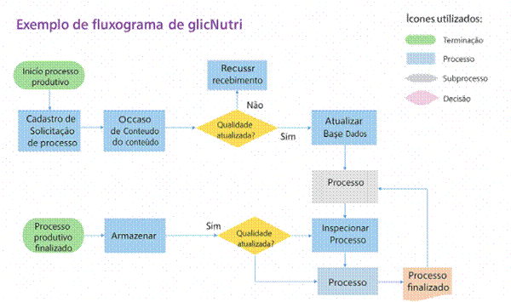Fonte: Os Autores (2025).
A figura 5 ilustra a visão de alto nível do ciclo de vida produtivo do sistema, mapeando as etapas sequenciais de solicitação, verificação de qualidade e armazenamento para assegurar a conformidade dos dados antes da finalização do processo.
2.4.2 Visão Unificada para o Nutricionista
A plataforma transforma dados brutos em informação acionável. O nutricionista tem uma visualização intuitiva do histórico glicêmico, o que permite otimizar a tomada de decisão clínica. Ele pode ver, por exemplo, qual pico glicêmico (hiperglicemia) foi causado por qual refeição, e rapidamente utilizar o módulo de gestão de planos alimentares para fazer ajustes individualizados e dinâmicos, alinhados às diretrizes de terapia nutricional para o diabetes.
Figura 6 - Exemplo de fluxograma da consulta (Nível 2)
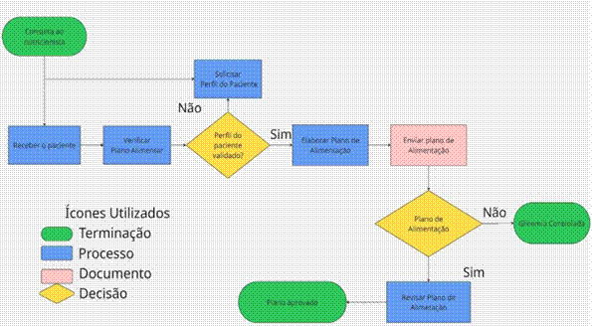Fonte: Os Autores (2025).
A figura 6 detalha o processo clínico e decisório conduzido pelo Nutricionista, abrangendo desde a validação do perfil do paciente até a elaboração e revisão cíclica do plano alimentar visando o controle glicêmico.

2.4.3 Cuidado Humanizado e Remoto
O sistema não visa substituir o profissional, mas sim equipá-lo com melhores ferramentas para um cuidado humanizado. A funcionalidade de videochamada garante que o atendimento seja contínuo e proativo, seguindo os pilares da telessaúde. O repositório educativo apoia o nutricionista na orientação, fortalecendo a educação em diabetes e o autocuidado apoiado do paciente.
Figura 7 - Exemplo de fluxograma de solicitação (Nível 1)
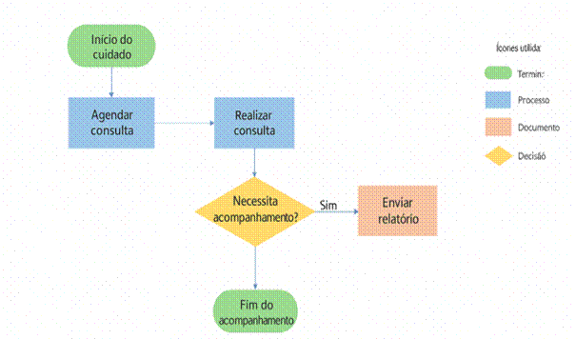
Fonte: Os Autores (2025).
A figura 7 ilustra o ciclo fundamental de atendimento ao paciente, mapeando as etapas de agendamento e consulta até a decisão clínica sobre a necessidade de acompanhamento contínuo e a formalização documental via relatório.

2.4.4 Ciclo de Melhoria Contínua
O sucesso do sistema reside no ciclo de feedback. O paciente executa o plano, os dados são monitorados e analisados em tempo real, e o plano é ajustado novamente. Este ciclo garante um melhor controle metabólico e maior adesão ao plano alimentar, melhorando a qualidade de vida e reduzindo o risco de complicações associadas ao diabetes. Além disso, a segurança e a privacidade dos dados são garantidas pela conformidade com a LGPD.
Figura 8 - Exemplo de fluxograma de solicitação (Nível 2)
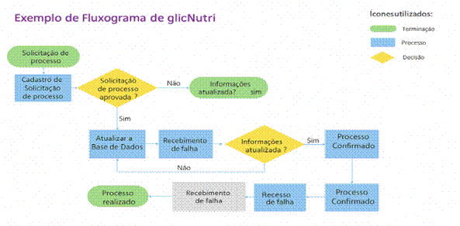Fonte: Os Autores (2025).
A figura 8 ilustra o processo cíclico de validação e atualização de dados, focando no tratamento de falhas e na verificação de aprovações para assegurar a consistência e integridade da base de dados até a conclusão do processo.
2.5 APLICAÇÃO DOS PRINCÍPIOS DO PMBOK 7ª EDIÇÃO
A gestão do projeto GlicNutri foi orientada por cinco princípios fundamentais da 7ª edição do PMBOK, assegurando uma abordagem moderna e adaptativa:
Foco no Valor: Todo o desenvolvimento foi direcionado para entregar valor real aos usuários finais (pacientes e nutricionistas). A prioridade foi criar funcionalidades que melhorassem o controle glicêmico e facilitassem o acompanhamento nutricional, impactando positivamente a qualidade de vida do paciente.
Engajamento das Partes Interessadas: Pacientes diabéticos e nutricionistas foram identificados como as principais partes interessadas. O engajamento ocorreu por meio do levantamento de requisitos que refletem suas necessidades, como a visualização intuitiva de históricos glicêmicos e a criação de planos alimentares personalizados.
Liderança Adaptativa: A equipe adotou uma liderança que se ajustou às necessidades do projeto, promovendo a colaboração e a responsabilidade. O orientador atuou como um líder servidor, removendo impedimentos e garantindo que a equipe tivesse os recursos necessários para avançar.
Qualidade: A qualidade foi incorporada ao projeto desde a concepção, com a definição de requisitos claros e a modelagem detalhada do sistema. A preocupação com a conformidade com a Lei Geral de Proteção de Dados (LGPD) demonstra o compromisso com a segurança e a qualidade dos dados de saúde.
Resiliência: O projeto demonstrou resiliência ao reconhecer a complexidade do manejo do diabetes. A estrutura do sistema foi pensada para ser expansível, permitindo futuras integrações com outras tecnologias e a adaptação a novas diretrizes de saúde.
2.5.1 Domínios de Desempenho do Projeto
O projeto foi executado considerando os seguintes domínios de desempenho:
Partes Interessadas: O domínio das partes interessadas foi gerenciado identificando os dois atores principais – Paciente e Nutricionista – e mapeando suas interações e expectativas em relação ao sistema GlicNutri, conforme ilustrado no Diagrama de Caso de Uso.
Equipe: A equipe do projeto foi composta pelos acadêmicos, que colaboraram na pesquisa, especificação e documentação do sistema, sob a orientação do professor responsável, que garantiu o alinhamento acadêmico e técnico do trabalho.
Abordagem de Desenvolvimento e Ciclo de Vida: Foi adotada uma abordagem preditiva (cascata), iniciando com a contextualização do problema (Introdução), seguida pela fundamentação teórica, modelagem do sistema (Desenvolvimento) e, por fim, a conclusão, estruturando o trabalho em capítulos sequenciais e bem definidos.
Planejamento: O planejamento foi estruturado nos objetivos geral e específicos, que serviram como um guia para o escopo do trabalho. A estrutura de capítulos do documento funcionou como um roteiro para as entregas, definindo as etapas desde a introdução até as referências.
2.5.2 Desenvolvimento de Artefatos do Projeto
Para a gestão e especificação do projeto, foram desenvolvidos os seguintes artefatos:
Project Charter (implícito no documento): A seção de Introdução, com a justificativa, problema e objetivos, funciona como um Termo de Abertura do Projeto, definindo o escopo, as metas e as partes interessadas.
Estrutura Analítica do Projeto (EAP/WBS): O Sumário do trabalho representa a EAP do projeto de pesquisa, decompondo as entregas em seções e subseções gerenciáveis, como "Introdução", "Desenvolvimento", "Metodologia" e "Conclusão".
Cronograma Simplificado: Embora não apresentado em formato de gráfico, o projeto seguiu um cronograma implícito baseado no ano de defesa (2025), indicando um planejamento de longo prazo para a conclusão das etapas definidas na EAP.
2.6 MAPEAMENTO DE PROCESSO
O mapeamento de processo é uma técnica utilizada para representar de forma visual as etapas, decisões, responsáveis e interações que ocorrem dentro de um sistema ou organização. Seu principal objetivo é compreender como as atividades são executadas, identificar possíveis falhas, melhorar a eficiência operacional e padronizar procedimentos. Dessa forma, o mapeamento permite visualizar o fluxo real de trabalho, tornando mais clara a relação entre as tarefas e seus resultados.
Na plataforma digital GlicNutri, o mapeamento de processo demonstra o percurso que o paciente e o nutricionista percorrem dentro do sistema. O fluxo se inicia com o preenchimento de dados pessoais e a identificação de pacientes com diabetes. Em seguida, ocorre a coleta de dados glicêmicos, que pode ser feita por sensores de monitoramento contínuo (CGM) ou de forma manual.
Esses dados são enviados à plataforma digital, que realiza a integração automática, o armazenamento e a correlação de informações com os hábitos alimentares do paciente. O nutricionista, por sua vez, utiliza essas informações para analisar o histórico clínico, tomar decisões, definir planos alimentares personalizados e acompanhar a evolução do paciente de maneira remota.
O processo é contínuo e cíclico, permitindo melhoria constante na rotina alimentar e na saúde metabólica do paciente, com emissão de alertas, relatórios evolutivos e feedbacks personalizados.

Figura 9 - Diagrama BPMN do Fluxo Sistêmico GlicNutri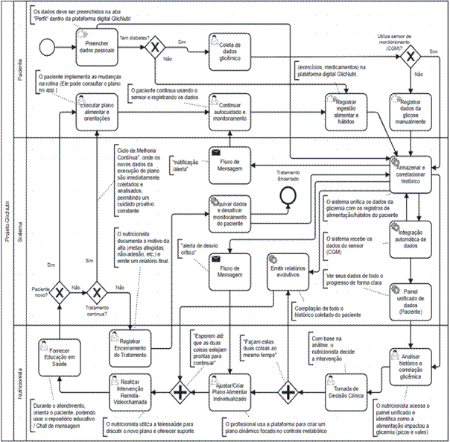Fonte: Os Autores (2025).
A figura 9 modela o Ciclo de Melhoria Contínua dividindo as responsabilidades entre Paciente, Sistema e Nutricionista, ilustrando a transição para um cuidado proativo onde a integração automática de dados suporta a tomada de decisão clínica e ajustes imediatos no plano alimentar.
2.7 LGPD APLICADA AO PROJETO GLICNUTRI
A Lei Geral de Proteção de Dados Pessoais (LGPD), instituída pela Lei nº 13.709/2018, é uma norma que regula o tratamento de dados pessoais por pessoas físicas e jurídicas, tanto no meio físico quanto digital. Seu propósito é proteger os direitos fundamentais de liberdade e privacidade, assegurando que o uso das informações seja realizado de maneira transparente, segura e ética. Entre seus princípios estão o consentimento do titular, a finalidade específica de uso dos dados, a segurança da informação e o direito de acesso, correção ou exclusão dos dados pessoais.
Aplicada a plataforma GlicNutri, a LGPD tem papel fundamental, pois o sistema lida com dados sensíveis, como informações de saúde, níveis glicêmicos, hábitos alimentares e dados pessoais. Assim, o uso dessas informações deve seguir critérios rigorosos de privacidade e segurança. O paciente deve autorizar expressamente o tratamento dos dados, e o acesso deve ser restrito apenas aos profissionais de saúde responsáveis. Além disso, é necessário garantir que os dados sejam armazenados de forma segura, protegidos contra acessos indevidos e passíveis de exclusão a pedido do titular. Dessa forma, a aplicação da LGPD no GlicNutri assegura confidencialidade, transparência e confiança na relação entre paciente, nutricionista e plataforma digital.
2.8 SISTEMA INTEGRADO PARA GLICÊMICOS
O avanço tecnológico no monitoramento contínuo de glicose (CGM) tem possibilitado o registro detalhado das flutuações glicêmicas ao longo do dia, permitindo análises mais profundas sobre a relação entre alimentação, atividade física e resposta metabólica. No entanto, esses dados por si só não têm impacto significativo se não forem interpretados e integrados em estratégias de cuidado personalizadas. Surge, nesse cenário, a necessidade de sistemas integrados voltados especificamente para pacientes glicêmicos, capazes de unir dados automáticos de sensores a ferramentas de acompanhamento profissional (GABBAY et al., 2020).
Um sistema integrado para glicêmicos tem como principal função centralizar as informações provenientes dos dispositivos de monitoramento e cruzá-las com planos alimentares e orientações de saúde. Essa integração proporciona uma visão holística do paciente, reduzindo a fragmentação do cuidado e possibilitando ajustes imediatos no tratamento. A literatura recente destaca que soluções de saúde digital integradas podem aumentar a adesão terapêutica e melhorar os desfechos clínicos, como o controle metabólico em pacientes com diabetes (FERNANDES, G., 2021).
Outro ponto relevante é que esse tipo de sistema deve ser desenvolvido com base em princípios de interoperabilidade e usabilidade, garantindo que os dados possam ser acessados de maneira intuitiva tanto pelo paciente quanto pelo profissional de saúde. Além disso, a implementação de camadas de segurança de dados é essencial para proteger informações sensíveis, em conformidade com as diretrizes da Lei Geral de Proteção de Dados (LGPD), que regulamenta o tratamento de dados pessoais no país (ANPD, 2021). Dessa forma, o sistema não apenas contribui para o cuidado clínico, mas também fortalece a confiança do paciente no uso da tecnologia.
A literatura recente também destaca o potencial do uso de inteligência artificial e aprendizado de máquina em sistemas integrados, permitindo análises preditivas e recomendações automáticas de condutas alimentares e terapêuticas. Essas ferramentas de inteligência artificial podem aumentar a eficiência do acompanhamento clínico, pois são capazes de identificar padrões e anomalias em grandes volumes de dados de saúde de forma rápida e precisa (BARROS, D., 2023).
Por fim, o sistema integrado para glicêmicos representa não apenas uma inovação tecnológica, mas também uma mudança de paradigma na forma de lidar com doenças crônicas. Ao associar dados objetivos a intervenções personalizadas, o sistema transforma a experiência do paciente em um processo dinâmico e participativo, promovendo o engajamento e a corresponsabilização pela melhoria contínua da qualidade de vida (DATASUS, 2022).

2.9 SISTEMA INTEGRADO PARA SUPORTE A PACIENTES DIABÉTICOS
No contexto da GlicNutri, o sistema integrado é concebido como uma plataforma digital capaz de centralizar e interligar todas as informações relacionadas ao acompanhamento nutricional e ao controle glicêmico dos pacientes. A proposta é reunir, em um único ambiente, dados clínicos, registros de glicemia, informações antropométricas, planos alimentares, histórico de consultas e relatórios evolutivos, garantindo organização, segurança e praticidade no gerenciamento das informações.
Essa integração permite reduzir falhas manuais, evitar retrabalho e facilitar a análise da evolução do paciente, tornando o acompanhamento mais preciso e eficiente. Além disso, o sistema favorece a comunicação contínua entre nutricionista e paciente, apoiando um modelo de cuidado humanizado e remoto. Dessa forma, a GlicNutri não atua apenas como ferramenta administrativa, mas como um suporte estratégico para decisões clínicas mais assertivas e para o fortalecimento da autonomia do paciente no controle da própria saúde.
2.9.1 ENTRE OS PRINCIPAIS TIPOS DE SISTEMAS INTEGRADOS ESTÃO
SISTEMAS DE GESTÃO CLÍNICA INTEGRADA
Os sistemas de gestão clínica integrada são plataformas que reúnem em um único ambiente as informações administrativas e assistenciais de uma instituição de saúde. Eles permitem o controle de agendamentos, cadastro de pacientes, prontuários eletrônicos e relatórios clínicos. No contexto da GlicNutri, esse tipo de sistema é fundamental, pois integra o acompanhamento nutricional, o registro de dados glicêmicos e a evolução do paciente, garantindo organização e continuidade no atendimento.
SISTEMAS DE MONITORAMENTO DE SAÚDE DIGITAL
Esses sistemas são voltados para o acompanhamento contínuo de indicadores de saúde por meio de registros digitais e integração com dispositivos tecnológicos. Eles possibilitam o armazenamento e a análise de dados como glicemia, peso e hábitos alimentares. Adaptado à GlicNutri, esse modelo permite acompanhar em tempo real os níveis glicêmicos e outros indicadores, facilitando intervenções rápidas e personalizadas por parte do nutricionista.
SISTEMAS BASEADOS EM NUVEM
Os sistemas baseados em nuvem utilizam servidores remotos para armazenamento e processamento de dados, permitindo acesso online e atualização em tempo real. Para a GlicNutri, essa tecnologia possibilita que pacientes e profissionais acessem a plataforma de qualquer local, garantindo disponibilidade, segurança e backup automático das informações, além de facilitar a escalabilidade do sistema conforme o crescimento da base de usuários.
2.9.2 REQUISITOS FUNCIONAIS E NÃO FUNCIONAIS
REQUISITOS FUNCIONAIS
•RF01 – Cadastro de Usuários
O sistema deve permitir o cadastro de usuários (pacientes e profissionais),
armazenando dados pessoais e de saúde.
•RF02 – Autenticação de Usuários
O sistema deve permitir login e logout por meio de usuário e senha.
•RF03 – Registro de Dados Glicêmicos
O sistema deve permitir o registro diário dos níveis de glicose do usuário.
•RF04 – Registro Alimentar
O sistema deve permitir que o usuário registre refeições consumidas ao longo do dia.
•RF05 – Cadastro de Alimentos
O sistema deve permitir o cadastro e consulta de alimentos com informações nutricionais.
•RF06 – Análise Nutricional
O sistema deve analisar os dados alimentares e glicêmicos para auxiliar no controle da glicemia.
•RF07 – Geração de Recomendações
O sistema deve gerar recomendações nutricionais personalizadas com base nos dados registrados.
•RF08 – Histórico de Dados
O sistema deve permitir a visualização do histórico de glicemia e alimentação.
•RF09 – Relatórios
O sistema deve gerar relatórios de acompanhamento nutricional e glicêmico.
• RF10 – Acompanhamento Profissional
O sistema deve permitir que profissionais visualizem os dados dos pacientes autorizados.
•RF11 – Gerenciamento de Metas
O sistema deve permitir o cadastro e acompanhamento de metas nutricionais e glicêmicas.
•RF12 – Notificações
O sistema deve enviar alertas e lembretes para registro de dados e cumprimento de metas

REQUISITOS NÃO FUNCIONAIS

•RNF01 – Segurança dos Dados
O sistema deve garantir a proteção dos dados pessoais e de saúde dos usuários, conforme a LGPD.
•RNF02 – Controle de Acesso
O sistema deve restringir o acesso às funcionalidades de acordo com o perfil do usuário (paciente ou profissional).
•RNF03 – Usabilidade
O sistema deve possuir interface simples, intuitiva e de fácil compreensão para usuários leigos.
•RNF04 – Desempenho
O sistema deve responder às ações do usuário em, no máximo, 3 segundos.
•RNF05 – Disponibilidade
O sistema deve estar disponível para uso 24 horas por dia, exceto em períodos de manutenção.
•RNF06 – Confiabilidade
O sistema deve garantir a integridade e consistência dos dados armazenados.
•RNF07 – Compatibilidade
O sistema deve ser compatível com navegadores modernos e dispositivos móveis.
•RNF08 – Escalabilidade
O sistema deve suportar aumento no número de usuários sem perda de desempenho.
•RNF09 – Backup e Recuperação
O sistema deve realizar backups periódicos e permitir a recuperação dos dados.
•RNF10 – Manutenibilidade
O sistema deve permitir fácil manutenção e atualização de funcionalidades.
•RNF11 – Portabilidade
O sistema deve permitir acesso via diferentes sistemas operacionais

3. METODOLOGIA

O presente trabalho configura-se como uma pesquisa metodológica aplicada, com foco na especificação e desenvolvimento de um software de apoio ao cuidado nutricional de pacientes diabéticos, a plataforma GlicNutri. A metodologia é fundamentada nos princípios da engenharia de software propostos por Pressman, que se baseia no ciclo de vida de desenvolvimento de sistemas. Esta abordagem é análoga à utilizada no desenvolvimento de sistemas de apoio à decisão na saúde.
O desenvolvimento foi estruturado em três ciclos iterativos, onde cada ciclo funciona como um mini-projeto que evolui o produto desde a concepção até a especificação técnica. Cada ciclo segue um conjunto de fases centrais: 1-Planejamento e Comunicação (definição de escopo do ciclo), 2-Análise de Risco (identificação de desafios), 3-Engenharia (modelagem e construção dos artefatos) e 4-Verificação (análise do que foi construído).

3.1 Universo e Amostra
O Universo desta pesquisa são os dois atores principais envolvidos no manejo do Diabetes Mellitus, conforme identificado nas User Stories Seção 2.3: Pacientes Diabéticos especialmente aqueles que utilizam monitoramento contínuo de glicose - CGM e Nutricionistas, que atuam como analistas e interventores clínicos.
A Amostra, a ser utilizada na fase de validação (procedimentos posteriores), será composta por um grupo selecionado por conveniência, incluindo pacientes diabéticos e nutricionistas de clínicas parceiras. Esta amostra permitirá a realização de testes de usabilidade e a verificação da eficácia da plataforma em um cenário de uso real, validando o ciclo de melhoria contínua proposto pelo sistema.
3.2 Instrumentos
Para a condução deste trabalho, foram utilizados dois conjuntos de instrumentos: Instrumentos para o desenvolvimento da plataforma e Instrumentos para a futura validação da pesquisa.
Para a especificação do sistema GlicNutri, foram construídos os seguintes artefatos técnicos, que servem como instrumentos de modelagem:
Diagrama de Mapeamento de Processo (BPMN): Utilizado na Seção 2.6 para modelar visualmente o "Fluxo Sistêmico", detalhando a interação entre as raias (Paciente, Sistema, Nutricionista) e as atividades de cada um.
Diagrama de Caso de Uso (UML): Aplicado na Seção 2.2.1 para definir o escopo do sistema e as funcionalidades vistas pela perspectiva dos atores "Paciente" e "Nutricionista".
Diagrama de Classes (UML): Usado na Seção 2.2.2 para descrever a estrutura estática e orientada a objetos do sistema, detalhando atributos, métodos e relacionamentos.
Diagrama Entidade-Relacionamento (DER) e Dicionário de Dados: Instrumentos essenciais (Seções 2.2.3 e 2.2.4) para a modelagem e projeto do banco de dados, garantindo a integridade, consistência e semântica dos dados armazenados.
Para os procedimentos posteriores de análise, serão utilizados:
Questionários de Usabilidade: Para avaliar quantitativamente a facilidade de uso da interface do GlicNutri pela amostra de pacientes e nutricionistas.
Roteiros de Entrevista Semi-estruturada: Para coletar feedback qualitativo dos nutricionistas sobre o impacto da plataforma na "tomada de decisão clínica" e na otimização do tratamento.

3.3 Procedimentos
A condução do processo de desenvolvimento do GlicNutri seguiu a abordagem prévia dos três ciclos metodológicos, focados na transformação dos requisitos do projeto em uma especificação técnica detalhada:
Ciclo 1: Modelagem do Processo e Fluxo de Dados Corresponde ao primeiro ciclo do modelo de referência, focado na elaboração do fluxograma. Nesta etapa, foi realizada a análise da funcionalidade do sistema e o mapeamento do fluxo de informação. O principal artefato gerado foi o Diagrama BPMN Seção 2.6, que detalha visualmente o Ciclo de Melhoria Contínua, desde a coleta de dados pelo paciente até a intervenção proativa do nutricionista.
Ciclo 2: Protótipo de Interface e Experiência do Usuário (UI/UX) Baseado no segundo ciclo do modelo de referência, focado em converter as ideias em imagens e estruturar as telas. Este ciclo focou na definição de como os usuários interagiriam com o sistema. Foram elaboradas as User Stories Seção 2.3, que descrevem as necessidades e ações de cada ator, e o Diagrama de Caso de Uso Seção 2.2.1, que define o escopo funcional do sistema (ex: Registrar Dados de Saúde, Definir Plano Alimentar).
Ciclo 3: Lógica de Negócio e Engenharia de Dados Análogo ao terceiro ciclo do artigo de apoio, focado na elaboração das expressões funcionais e na estrutura da programação/banco de dados. Nesta etapa, a lógica do sistema foi detalhada. Foram criados os artefatos técnicos essenciais para a construção back-end: o Diagrama de Classes Seção 2.2.2, o Diagrama Entidade-Relacionamento Seção 2.2.3 e o Dicionário de Dados Seção 2.2.4. Juntos, esses instrumentos materializam as regras de negócio (ex: a correlação de dados, a emissão de relatórios) e definem a arquitetura do banco de dados.
Como etapa futura, após a implementação dos artefatos desenvolvidos, os Procedimentos Posteriores envolverão a aplicação dos Instrumentos de Validação (questionários e entrevistas) na Amostra definida. Os dados coletados serão analisados estatística e qualitativamente para validar o Objetivo Geral do projeto: verificar se o GlicNutri otimiza o tratamento e a qualidade de vida dos pacientes com diabetes.
Figura 10 – Etapas do Desenvolvimento de Software para a Plataforma GlicNutri
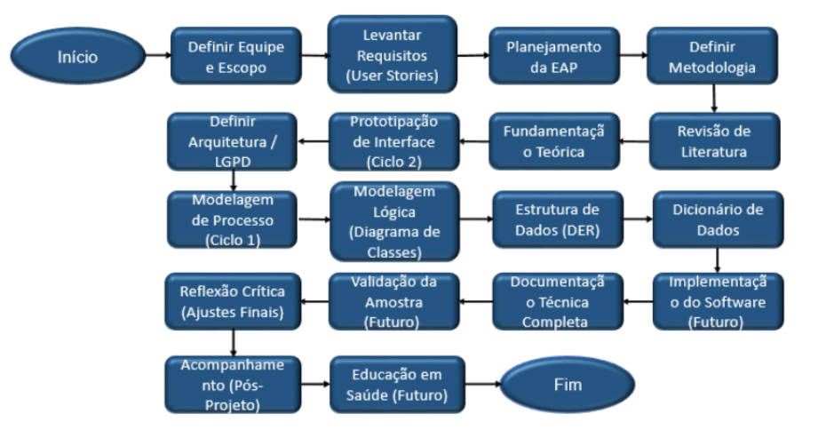Fonte: Os Autores (2025).
A figura 10 ilustra o fluxo da pesquisa metodológica aplicada, alinhando as fases de planejamento e requisitos aos três ciclos de modelagem (Processo, Interface e Dados) para a produção sistemática dos artefatos técnicos e da documentação final do projeto.

Figura 11 – Fases do Desenvolvimento de Software da Plataforma GlicNutri 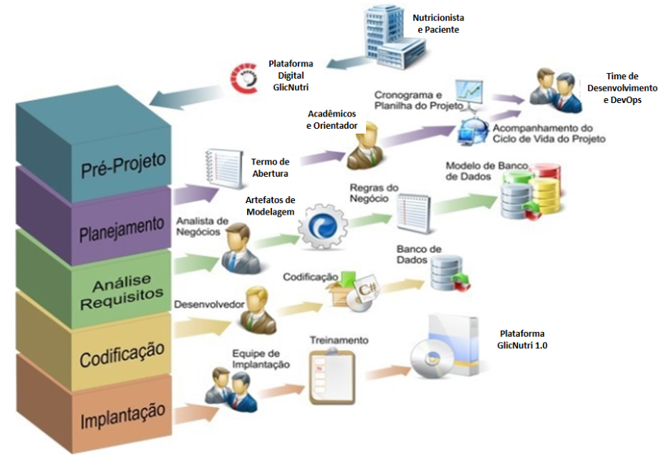Fonte: Os Autores (2025).
A figura 11 ilustra o ciclo de vida sequencial do projeto, mapeando os artefatos de engenharia definidos na etapa acadêmica (Concepção e Análise) e projetando as fases futuras de execução prática (Codificação e Implantação) necessárias para a entrega da versão funcional 1.0.

4 RESULTADOS E DISCUSSÕES

A Seção de Resultados e Discussão consolida a especificação técnica do sistema GlicNutri, materializada nos artefatos de engenharia de software (Diagrama de Caso de Uso, DER e Dicionário de Dados) e discute o potencial impacto da solução proposta no manejo do Diabetes Mellitus (DM). O foco principal desta seção é apresentar os protótipos de interface desenvolvidos no Ciclo 2 da Metodologia , que traduzem a lógica do sistema em uma experiência de usuário funcional, validando o objetivo de integrar o monitoramento contínuo de glicose (CGM) ao acompanhamento nutricional personalizado e remoto.
4.1 Protótipos de Interface e a Materialização dos Requisitos
O desenvolvimento dos protótipos (mockups) valida a arquitetura de dados e as regras de negócio ao demonstrar como os atores interagem com as funcionalidades especificadas no Diagrama de Caso de Uso. As telas apresentadas a seguir ilustram o foco do GlicNutri no Paciente, que é o ator de coleta e execução de dados.

4.1.1 Interface de Acesso e Cadastro
A primeira fase de interação com o sistema é o acesso seguro, fundamental para proteger dados sensíveis de saúde. A interface foi projetada para realizar a autenticação e autorização, validando as credenciais (e-mail e senha) diretamente no banco de dados. Além da segurança, a tela realiza a distinção imediata entre os perfis de usuário - Paciente e Nutricionista - garantindo que cada ator seja direcionado para o seu ambiente específico (autocuidado ou gestão clínica), conforme as regras de negócio estabelecidas.
Figura 12 - Protótipos de Tela: Login e Cadastro do Sistema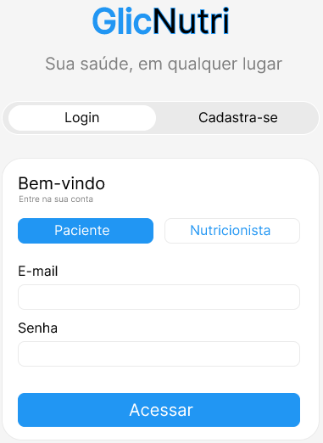
Fonte: Os Autores (2025).
Na figura 12 é implemento o controle de acesso seguro, validando as credenciais e distinguindo os perfis de usuário para direcionamento às funcionalidades específicas de cada ator.
4.1.2. Protótipo de Tela: Cadastro de Usuário
Esta interface é responsável pela criação do prontuário eletrônico inicial. Mais do que um simples formulário, esta tela materializa a conformidade com a Lei Geral de Proteção de Dados (LGPD) ao exigir o consentimento explícito para o tratamento de informações sensíveis. O sistema coleta dados demográficos críticos (idade, gênero) que servirão de base para o cálculo das necessidades calóricas iniciais no algoritmo do sistema. Ao concluir esta etapa, um registro único é gerado na tabela Paciente, habilitando o início do monitoramento.
Figura 13 - Protótipo de Tela: Cadastro de Novo Usuário
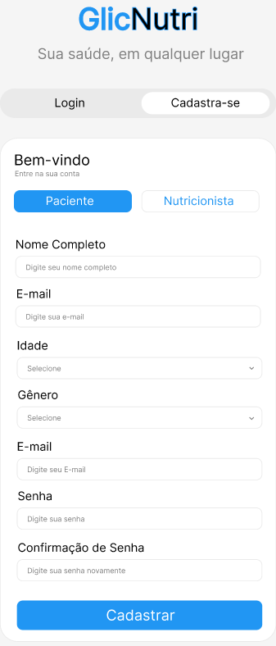
Fonte: Os Autores (2025).

A figura 13 coleta os dados demográficos essenciais e o consentimento legal (LGPD), criando o registro base do paciente para permitir a personalização do plano alimentar.

4.1.3. Protótipo de Tela: Diário de Autocuidado e Progresso do Paciente
Esta tela materializa o conceito de "ecossistema de cuidado" proposto, centralizando a gestão diária do tratamento. Diferente de diários comuns, a interface correlaciona diretamente o cumprimento da meta calórica (originada na tabela Plano_alimentar) com o estado glicêmico em tempo real. O destaque visual para o nível de glicose (exibindo um alerta em vermelho para 160 mg/dL) demonstra a capacidade do sistema de tratar regras de negócio críticas para a segurança do paciente. Além disso, a funcionalidade "Dica do Nutricionista" inserida em cada refeição valida o requisito de atendimento humanizado, transformando o plano estático em uma orientação contínua e educativa.
Figura 14 - Protótipo de Tela: Diário de Autocuidado e Progresso do Paciente
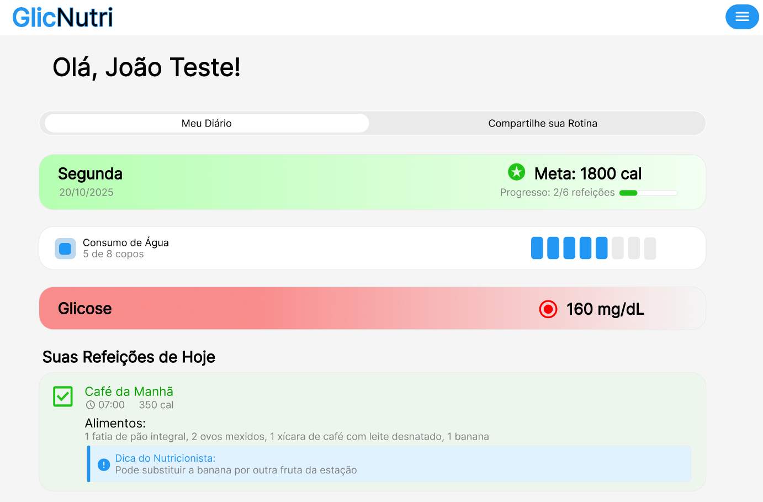Fonte: Os Autores (2025).
A figura 14 centraliza o monitoramento diário, correlacionando visualmente a ingestão calórica e os níveis de glicose com alertas de saúde, além de fornecer orientações qualitativas do nutricionista em cada refeição.

4.1.4. Protótipo de Tela: Registro Detalhado de Dados de Saúde
Esta tela representa o "coração" da coleta de dados do GlicNutri, onde ocorre a correlação clínica entre alimentação e glicemia. A funcionalidade permite que o paciente registre a refeição (com opção de foto para auditoria do nutricionista) e, simultaneamente, informe o nível de glicose pré ou pós-prandial. Essa entrada dupla alimenta a tabela Dados_saude e permite que o sistema gere gráficos de correlação, evidenciando exatamente quais alimentos provocam picos glicêmicos, facilitando a tomada de decisão clínica posterior.
Figura 15 - Protótipo de Tela: Compartilhamento de Rotina e Registro de Dados
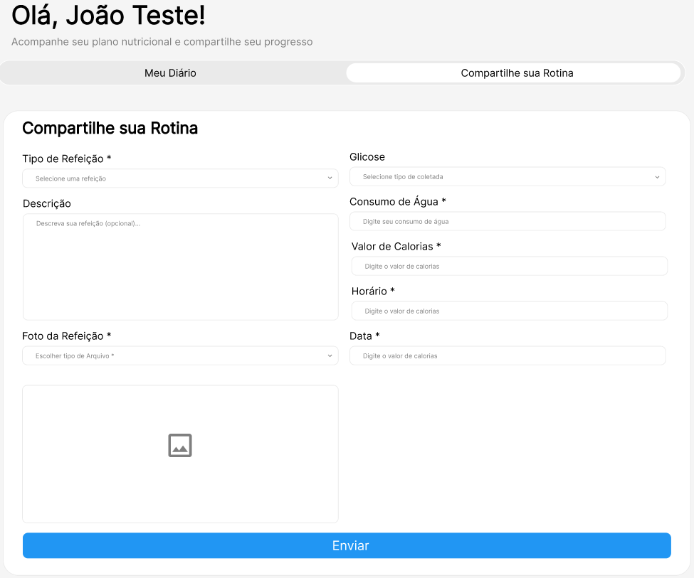Fonte: Os Autores (2025).

A figura 15 permite a entrada simultânea de dados nutricionais e níveis glicêmicos, estabelecendo a correlação necessária para identificar o impacto dos alimentos na saúde metabólica do paciente.
4.1.5. Protótipo de Tela: Menu de Navegação e Serviços de Suporte
O menu de navegação foi estruturado para garantir a acessibilidade rápida aos pilares do tratamento: monitoramento, educação e suporte profissional. A interface destaca a integração com sensores ("Meu Sensor Libre") e o acesso ao repositório de "Conteúdo Educativo", promovendo o letramento em saúde. Além disso, os botões de "Suporte/Chat" e "Agendamentos" materializam a proposta de Telessaúde, oferecendo um canal direto para intervenções remotas e reduzindo a necessidade de deslocamentos para dúvidas rotineiras.
Figura 16 - Protótipo de Tela: Menu de Navegação e Serviços de Suporte
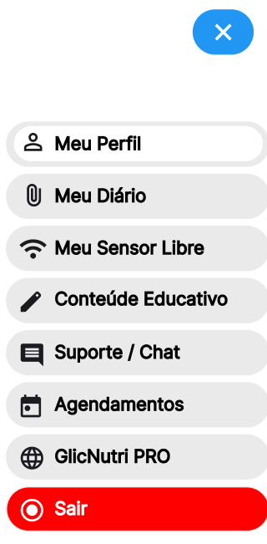
Fonte: Os Autores (2025).
A figura 16 centraliza o acesso às funcionalidades do ecossistema, conectando o paciente aos módulos de integração de sensores, educação em saúde e canais de comunicação remota com o nutricionista.
4.2 REFLEXÃO CRÍTICA
Maiores desafios ao aplicar a gestão de projetos segundo o PMBOK: O principal desafio foi adaptar os processos formais de gerenciamento, como o registro de riscos e o mapeamento detalhado de stakeholders, a um projeto de escopo acadêmico, que possui uma dinâmica mais fluida e menos recursos que um projeto corporativo. A tradução dos princípios teóricos para atividades práticas e documentadas exigiu um esforço de simplificação e foco no essencial.
O que foi mais fácil de adaptar à realidade do projeto de TI: A aplicação dos domínios de "Planejamento" e "Abordagem de Desenvolvimento" foi a mais natural. A própria estrutura de um Trabalho de Conclusão de Curso (TCC) incentiva uma abordagem sequencial (cascata), onde a definição do escopo (objetivos) e a decomposição do trabalho (sumário) são etapas iniciais e fundamentais, alinhando-se facilmente aos artefatos como EAP e Project Charter.
Como essa experiência pode ser aplicada futuramente na vida profissional: A experiência de estruturar o projeto GlicNutri, desde a concepção do problema até a especificação técnica, proporciona uma base sólida para a atuação profissional. A habilidade de definir escopo, engajar partes interessadas e traduzir requisitos em artefatos técnicos (diagramas) é diretamente aplicável em qualquer projeto de desenvolvimento de software, preparando para os desafios do mercado.
4.2.1 Síntese do Aprendizado e Relação com a Prática do Analista de Sistemas
Síntese do aprendizado obtido: O desenvolvimento deste trabalho permitiu consolidar o aprendizado de que um projeto de software vai além da codificação. Ele exige uma compreensão profunda do problema de negócio (neste caso, o desafio de saúde do diabetes), a capacidade de planejar e estruturar o trabalho de forma lógica e a habilidade de comunicar a solução proposta por meio de uma documentação clara e padronizada.
Relação com a prática de um Analista de Sistemas: Este projeto simula a atuação de um Analista de Sistemas em suas fases iniciais. O profissional da área é responsável por investigar um problema, levantar requisitos junto aos usuários (pacientes e nutricionistas), modelar uma solução e criar a documentação técnica que servirá de guia para os desenvolvedores. Portanto, a execução deste TCC representa um exercício prático e direto das competências essenciais para a profissão.

conclusão

O desenvolvimento deste trabalho resultou na especificação técnica completa da plataforma GlicNutri, uma solução projetada para preencher a lacuna tecnológica entre o monitoramento contínuo de glicose (CGM) e a prática clínica nutricional. Diferente dos modelos tradicionais, a arquitetura proposta validou a viabilidade de integrar dados telemétricos de sensores diretamente ao planejamento dietético, transformando informações brutas em inteligência clínica acionável.
A modelagem do sistema, materializada através dos Diagramas de Caso de Uso, Classes, BPMN e do Modelo Entidade-Relacionamento (DER), demonstrou que é possível estruturar um ecossistema seguro e escalável. A definição rigorosa do Dicionário de Dados e das regras de negócio assegurou que a plataforma não apenas armazene registros, mas correlacione automaticamente a ingestão alimentar com as flutuações glicêmicas, atendendo aos requisitos funcionais de personalização e aos requisitos não funcionais de conformidade com a LGPD.
Adicionalmente, a elaboração dos protótipos de interface comprovou a usabilidade do fluxo proposto. As telas projetadas validaram a hipótese de que um painel unificado permite ao nutricionista identificar padrões críticos (como hipoglicemias pós-prandiais) com maior agilidade do que a análise manual de relatórios desconexos. Para o paciente, o sistema provê um mecanismo de feedback imediato que fomenta o autocuidado apoiado.
Conclui-se, portanto, que a documentação técnica gerada neste estudo oferece um roteiro sólido e validado para a etapa de codificação. O GlicNutri cumpre seu objetivo geral ao entregar uma especificação de software pronta para desenvolvimento, com potencial direto de modernizar o tratamento do diabetes. Como trabalhos futuros, recomenda-se a implementação do banco de dados projetado e a codificação do back-end, seguidos de testes de campo para mensurar o impacto clínico da ferramenta na estabilidade glicêmica dos usuários.

REFERÊNCIAS

ALMEIDA, R. A interpretação de dados de saúde na prática clínica humanizada. Revista Brasileira de Educação Médica, v. 43, n. 4, p. 88-96, 2019.
ANPD - AUTORIDADE NACIONAL DE PROTEÇÃO DE DADOS. Guia Orientativo para Agentes de Tratamento. Brasília, DF: ANPD, 2021.
ASBRAN - ASSOCIAÇÃO BRASILEIRA DE NUTRIÇÃO. Diretrizes para o Cuidado Nutricional no Diabetes Mellitus. São Paulo: ASBRAN, 2021.
BARROS, D. O uso de Inteligência Artificial para análise preditiva em saúde. Jornal Brasileiro de Informática em Saúde, v. 15, n. 2, p. 45-53, 2023.
CAETANO, R. et al. Desafios e oportunidades para telessaúde em tempos da pandemia pela COVID-19: uma reflexão sobre os espaços e iniciativas no contexto brasileiro. Cadernos de Saúde Pública, v. 36, n. 5, e00088920, 2020.
CONSELHO FEDERAL DE MEDICINA (CFM). Resolução CFM nº 2.314/2022. Define e regulamenta a telemedicina, como forma de serviços médicos mediados por tecnologias de comunicação. Brasília, DF, 2022.
CORONEL, Carlos; MORRIS, Steven. Sistemas de Banco de Dados: Design, Implementação e Gerenciamento. 14. ed. Cengage Learning, 2023.
COSTA, V. L. A Humanização do Cuidado em Doenças Crônicas: um enfoque na experiência do paciente. Rio de Janeiro: Editora Fiocruz, 2020.
DATASUS. Relatório de Gestão: Estratégia de Saúde Digital para o Brasil 2020-2028. Brasília, DF: Ministério da Saúde, 2022.
FERNANDES, G. O impacto de aplicativos de saúde no controle metabólico de pacientes com diabetes tipo 2. Arquivos Brasileiros de Endocrinologia & Metabologia, v. 65, n. 5, p. 589-597, 2021.
FIOCRUZ. Os Desafios do Sistema Único de Saúde no Manejo de Doenças Crônicas. Rio de Janeiro: Fiocruz, 2022.
GABBAY, M. A. et al. O Futuro é Agora: O uso de Monitorização Contínua da Glicose (CGM) na Prática Clínica. Posicionamento Oficial SBD, SBEM, SBED e FENAD. n. 01, 2020.
GOMES, P. Abordagem centrada no paciente e adesão terapêutica: uma revisão integrativa. Cadernos de Saúde Pública, v. 38, n. 7, e00125821, 2022.
HEUSER, Carlos Alberto. Projeto de Banco de Dados. 6. ed. Porto Alegre: Bookman, 2009.
LIMA, M.; PEREIRA, F. Fatores associados à adesão ao tratamento em pacientes com diabetes mellitus tipo 2. Ciência & Saúde Coletiva, v. 27, n. 3, p. 1093-1102, 2022.
MALTA, D. C.; MERHY, E. E. O percurso da saúde pública no Brasil e o SUS: o debate de ideias em disputa. Ciência & Saúde Coletiva, v. 25, n. 4, p. 1599-1608, 2020.
MINISTÉRIO DA SAÚDE. Protocolo Clínico e Diretrizes Terapêuticas do Diabetes Mellitus Tipo 2. Brasília, DF: Secretaria de Ciência, Tecnologia, Inovação e Insumos Estratégicos em Saúde, 2021.
MOURA, F.; SILVA, J. Avanços e desafios da telessaúde no Brasil em um cenário pós-pandemia. Revista de Saúde Pública, v. 55, p. 78-85, 2021.
OLIVEIRA, J. E. P.; VENCIO, S. (org.). Diretrizes da Sociedade Brasileira de Diabetes 2019-2020. São Paulo: Clannad, 2021.
PRESSMAN, Roger S.; MAXIM, Bruce R. Engenharia de Software: Uma Abordagem Profissional. 9. ed. McGraw-Hill, 2021.
SANTOS, A. L. P. et al. Telenutrição como estratégia de cuidado para doenças crônicas não transmissíveis: uma revisão integrativa. Revista Eletrônica Acervo Saúde, v. 15, n. 6, e10328, 2022.
SBIS - SOCIEDADE BRASILEIRA DE INFORMÁTICA EM SAÚDE. Saúde Digital 2022: anais do congresso brasileiro de informática em saúde. São Paulo: SBIS, 2022.
SILVA, Kenya de Lima; ÉVORA, Yolanda Dora Martinez; CINTRA, Camila Santana Justo. Desenvolvimento de software para apoiar a tomada de decisão na seleção de diagnósticos e intervenções de enfermagem para crianças e adolescentes. Rev. Latino-Am. Enfermagem, v. 23, n. 5, p. 927-35, set.-out. 2015.
SOCIEDADE BRASILEIRA DE DIABETES (SBD). Atlas do Diabetes da Federação Internacional de Diabetes (IDF) - 10ª edição. 2023. Disponível em: https://diabetes.org.br/atlas-do-diabetes-da-federacao-internacional-de-diabetes-idf-10a-edicao/. Acesso em: 28 ago. 2025.
SOMMERVILLE, Ian. Engenharia de Software. 10. ed. Pearson Education, 2020.
TEIXEIRA, J. A evolução dos wearables e sensores na monitorização da saúde. Revista de Engenharia Biomédica, v. 36, n. 1, p. 25-34, 2020.

